徵求領用[測試平台]設備一式(財產編號3-10-09-01-0110 89-0000001
，採購日期092/11/27)，已逾使用年限(使用年限3年)，徵求領用。有需求單位請於106/09/15(星期五)前，電洽燃材組助理工程師林靖凱(分機：6779)，若無領用，將逕行辦理報廢。

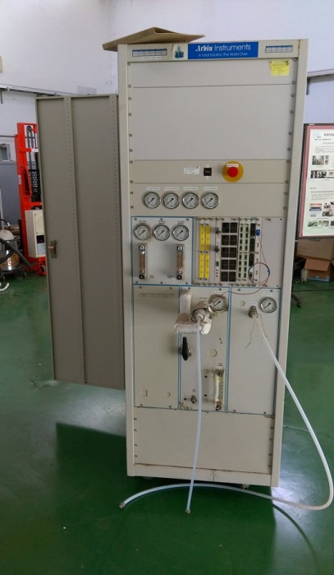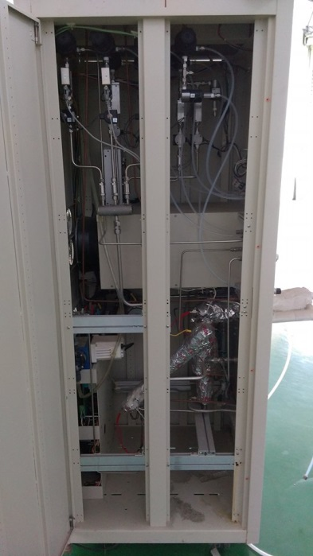
該設備已使用逾超過10年，其內部相關控制器如各氣體流量計與溫度控制模組，除失去精度外而該型號皆已停產，另內部管線、散熱扇與氣體保溫裝置皆已生鏽且不堪使用，如進行實驗可能有漏氣之危險，故擬徵求領用。若無領用，將逕行辦理報廢。

